Физкультура и спорт – будьте в форме!
24.08.2020
Сила, ловкость, ясность мыслей, выносливость, стройность и даже грация движений — благодаря спорту тело и разум человека приобретает эти прекрасные качества. Именно поэтому мы приглашаем Вас принять участие в новом проекте города Москвы "Спортивные выходные"!!!
Это уникальная возможность для жителей столицы окунуться в спорт, выбрать для себя интересное направление и тренироваться на открытом воздухе в живописном Братеевском парке под руководством опытных тренеров. Вы можете выбрать любое из трёх направлений - бег, йога и скандинавская ходьба! Принять участие может любой желающий! Всё это абсолютно бесплатно! Весь инвентарь для занятий выдаётся на месте. Тренировки проходят стабильно по выходным в одно и тоже время!
От вас необходимо только хорошее настроение и боевой настрой!
По всем интересующим вопросам можете обращаться по телефону указанному в приглашении! С нетерпением ждём наших будущих чемпионов!

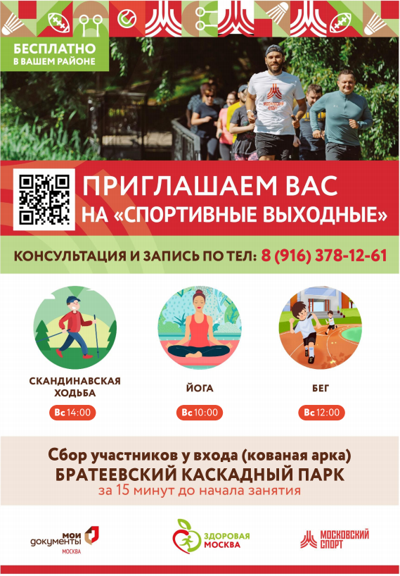

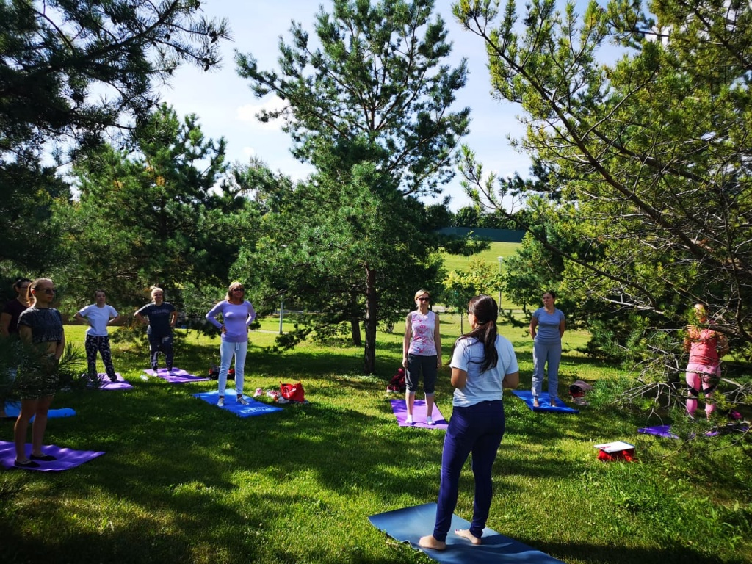

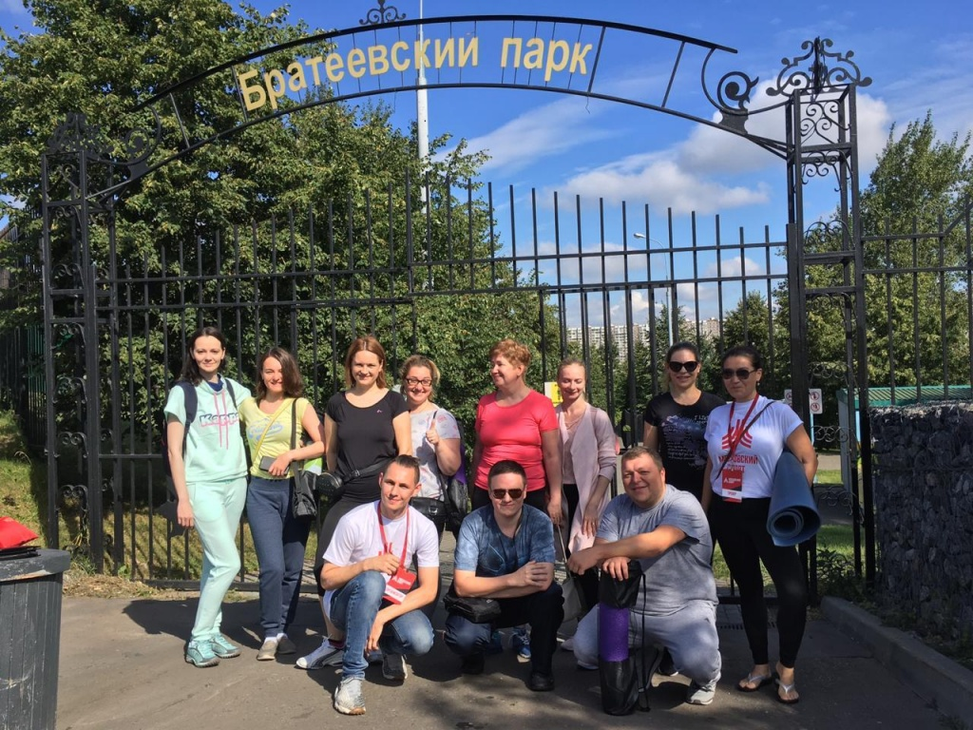

Адрес страницы: http://moskvoreche-saburovo.mos.ru/organization-of-recreational-social-and-educational-sports-and-recreational-and-sports-work-with-the/detail/9161556.html
Управа района Москворечье-Сабурово города Москвы

